Javascript I

Desenvolvimento 1

Tira um print de alguma seção de uma página web na qual você tenha identificado o possível uso do Javascript para implementar uma funcionalidade através da interação do usuário (em outras palavras, algo que não daria para fazer apenas com HTML e CSS).

Sem a necessidade de inspecionar o elemento web, descreva da forma mais detalhada possível o comportamento que leva você a acreditar que seria necessário o uso de JS.

**Realize essa atividade no WORD ou no Bloco de Notas, suba esse arquivo para algum repositório e compartilhe o link no campo ao lado para que outros desenvolvedores possam analisá-lo.**

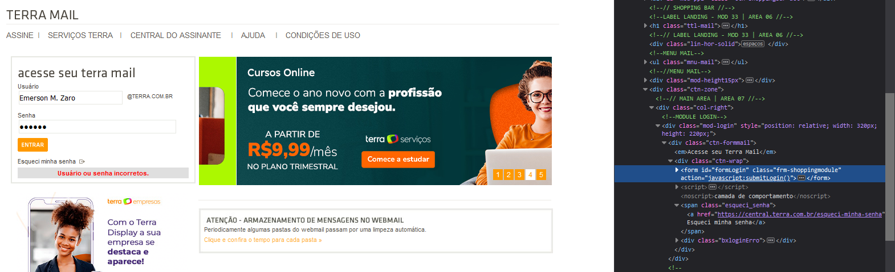

Acesso ao e-mail do site do Terra Mail.

Existe uma verificação em JS com o nome de “submitlogin()” que irá verificar se você digitou corretamente o usuário e senha.